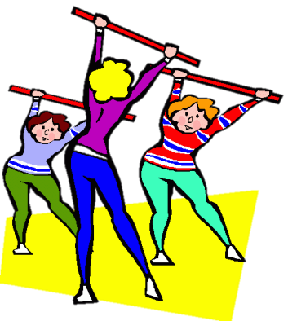
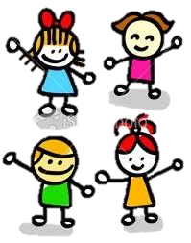
Cvičíme pro zdraví, radost i krásu!

Odbor Sport pro všechny SK Aritma nabízí od září 2017 tyto cvičební hodiny:

Cvičení rodičů a dětí
Cvičení pro děti od 2 let a jejich doprovod je vedeno formou her, písniček a rozvíjí v dětech jejich přirozené pohybové schopnosti.
Kdy a kde? středa od 10,00 do 11,00 hod. (začínáme 13. září) v tělocvičně SK Aritma Praha
Cvičení předškolních dětí
Děti, které již zvládnou cvičit samy, si u nás užijí spoustu pohybu, her, soutěží i legrace se stejně starými kamarády; současně zvládnou i základy gymnastiky, atletiky a míčových her.
Kdy a kde? čtvrtek od 17,00 do 18,00 hod. (začínáme 14. září) v tělocvičně ZŠ Vokovická
Cvičení pro ženy
Máš-li špíčky, obuj cvičky! Zlepšíte si kondici, zpevníte si postavu, možná shodíte nějaké to kilo ale hlavně získáte dobrou náladu. Čeká Vás např. aerobic, step-aerobic, cvičení s fitbally i overbally, činkami či posilovacími gumami.
Kdy a kde? středa od 10,00 do 11,00 hod. (začínáme 6. září) v tělocvičně SK Aritma Praha
Zdravotní cvičení
Kdo se necítí na aerobic a bolí ho třeba záda, může si vybrat cvičení, které se zaměřuje na upevnění správných pohybových návyků, protažení zkrácených svalů a posílení těch ochablých při zdravotním cvičení s hudbou.
Kdy a kde? pondělí od 18,30 do 19,30 hod. (začínáme 4. září) v tělocvičně SK Aritma Praha
Cvičení seniorek a seniorů
Na všechny bolesti i starosti se nejlépe zapomene při cvičení v partě našich věčně mladých seniorek.
Kdy a kde? středa od 9,00 do 10,00 hod. (začínáme 6. září) v tělocvičně SK Aritma Praha

Na všechny se těší naše instruktorky, tak neváhejte a přijďte to zkusit!

